VENDIM

Nr. 211, datë 28.12.2017

MBI FILLIMIN E PROCEDURËS PËR SHQYRTIMIN E APLIKIMIT TË OSHEE SHA PËR TARIFAT E SHËRBIMIT TË SHPËRNDARJES SË ENERGJISË ELEKTRIKE, SIPAS NIVELIT TË TENSIONIT DHE LËNIEN NË FUQI TË ÇMIMEVE ME PAKICË PËR KLIENTËT QË SHËRBEHEN NGA FURNIZUESI I SHËRBIMIT UNIVERSAL

PËR VITIN 2018

Në mbështetje të neneve 16; 19, të ligjit nr. 43/2015, “Për sektorin e energjisë elektrike’; nenit 19, pika 1, germa “c” dhe nenit 22, të “Rregullores së organizimit, funksionimit dhe procedurave të ERE-s”, miratuar me vendimin të bordit të ERE-s, nr. 96, datë 17.6.2016, si dhe “Metodologjisë së llogaritjes së tarifave të shpërndarjes së energjisë elektrike”, Bordi i Entit Rregullator të Energjisë (ERE), në mbledhjen e tij të datës 28.12.2017, mbasi shqyrtoi relacionin e përgatitur nga Drejtoria e Tarifave dhe e Çmimeve në lidhje me kërkesën e OSHEE sh.a. për fillimin e procedurës për shqyrtimin e aplikimit të OSHEE sh.a., për tarifat e shërbimit të shpërndarjes së energjisë elektrike sipas nivelit të tensionit dhe lënien në fuqi të çmimeve me pakicë për klientët që shërbehen nga furnizuesi i shërbimit universal për vitin 2018,
konstatoi se:
- Në respekt të nenit 21 të “Rregullores për organizimin, funksionimin dhe procedurat e ERE-s”, afati maksimal i paraqitjes së aplikimit për tarifë duhet të ishte data 1 shtator 2017, në mënyrë që të mundësohej vendimmarrja brenda muajit dhjetor të vitit 2017.
- Aplikimit i mungon analiza e detajuar dhe argumentet përkatëse për të gjitha shpenzimet operative për vitin ushtrimor të mbyllur dhe të audituar (2016) dhe e shpenzimeve të pritshme për vitin 2017. Gjithashtu, analiza e realizimit të të ardhurave të kërkuara për vitet 2015–2017 duhet të krahasohej me të ardhurat e miratuara dhe diferencat të reflektoheshin në të ardhurat e kërkuara për vitin 2018. Kjo në zbatim të pikës 5, të vendimit nr. 190, datë 22.12.2016, të bordit të ERE-s, e cila përcakton se: Përditësimi dhe kompensimi i të gjitha efekteve të mundshme financiare për të licencuarit për periudhën 2015 dhe vitin 2016 do të bëhet në periudhën pasardhëse sipas përcaktimeve të nenit 20, germa “c”, të ligjit nr. 43/2015, “Për sektorin e energjisë elektrike”.
- Aplikimi nuk plotëson kërkesën e nenit 72, të ligjit nr. 43/2015, “Për sektorin e energjisë elektrike”, për ndarjen e aktiviteteve që vendos si afat përfundimtar datën 31.12.2017.
- Aplikimi nuk përmbush kërkesën e pikës 1, të nenit 109, të ligjit nr. 43/2015, “Për sektorin e energjisë elektrike”, për afatet e daljes graduale në treg të liberalizuar të klientëve sipas niveleve të tensionit.
- Nuk është paraqitur në aplikim një analizë e detajuar dhe e argumentuar e kostove operative për periudhën e ardhshme 2018, konform dispozitave 7.2 e 7.3 të “Metodologjisë së llogaritjes së tarifave të shpërndarjes së energjisë elektrike”.
- Lidhur me bilancin energjetik për vitin 2018, konstatojmë se nuk ka rakordim me parashikimet e bëra nga OST sh.a. për të njëjtën periudhë.
- Paraqitja me vonesë e planit të investimeve për vitin 2018 në ERE, i cili do të jetë objekt i vendimmarrjes së bordit sipas “Rregullores së procedurave të paraqitjes dhe të miratimit të planit të investimeve nga operatorët e transmetimit dhe të shpërndarjes së energjisë elektrike”, në përputhje me vendimin nr. 135, datë 6.9.2017.
- Nuk janë paraqitur marrëveshjet dypalëshe midis KESH sh.a. dhe OSHEE sh.a. në zbatim të vendimit të Këshillit të Ministrave nr. 519, datë 13.7.2016, “Për miratimin e modelit të tregut të energjisë elektrike”.
- Mungesa e argumentimeve përkatëse në lidhje me llogaritjen e koeficientëve të propozuar të alokimit, bazuar në strukturën e shitjes, si dhe humbjet e energjisë elektrike në rrjetin e shpërndarjes, të cilët janë përdorur për shpërndarjen e kostove në nivele tensioni.
- Përllogaritja e tarifës në zbatim të ligjeve në fuqi ka marrë parasysh gjendjen e vështirë financiare që po kalon shoqëria. Në përllogaritjen e të ardhurave të kërkuara janë llogaritur edhe kostot e shkaktuara si pasojë e mosrealizimit të furnizimit nga KESH sh.a. gjatë vitit 2017, për shkak të thatësirës së zgjatur.
- Çmimet për energjinë e blerë nga KESH dhe HEC-et private në kuadrin e detyrimit të shërbimit universal për vitin 2018 parashikohet të jenë respektivisht 1.5 lekë/kwh dhe 8.5 lekë/kwh.
- OSHEE sh.a. i llogarit shpenzimet për mbulimin e humbjeve të energjisë elektrike në rrjetin e shpërndarjes për vitin 2018, si diferencë e shpenzimeve për prokurimin e të gjithë sasisë së energjisë elektrike të livruar në rrjetin e shpërndarjes, me shpenzimet për blerjen e energjisë së nevojshme për shërbimin e furnizimit universal, në të cilin përfshin vetëm 3,413 kwh energji elektrike të blerë nga KESH sh.a. Shpenzimi për mbulimin e humbjeve parashikohet të jetë në shumën 8,905 milionë lekë.
OSHEE sh.a., duke arsyetuar se “meqenëse tarifa mesatare e përllogaritur sa më lart për vitin 2018 është thuajse e njëjtë me atë të vitit 2015, duke u mbështetur në përvojën pozitive të arritjeve të periudhës 2015–2017”, propozon që:
- Tarifa e shërbimit të shpërndarjes së energjisë elektrike të jetë ajo e miratuar me vendimin nr. 147, datë 25.12.2014, të bordit të ERE-s.
- Çmimi mesatar i shitjes së energjisë elektrike, si dhe çmimet e detajuara për kategoritë e klientëve sipas niveleve të tensionit të jenë ato të miratuara me vendimin nr. 148, datë 25.12.2014, të bordit të ERE-s.
- Për vitin 2017, në lidhje me çmimin e shitjes së energjisë nga prodhuesit me përparësi konsiderohet i pandryshuar nga ai i përcaktuar për vitin 2016, siç parashikon neni 22, të ligjit nr. 7/2017, “Për nxitjen e përdorimit të energjisë nga burimet e rinovueshme”.
- Për vitin 2018 çmimi vjetor i shitjes së energjisë elektrike në përputhje me vendimin e Këshillit të Ministrave nr. 687, datë 22.11.2017, “Metodologjia për përcaktimin e çmimit vjetor të blerjes së energjisë elektrike, që do t’u paguhet prodhuesve ekzistues me përparësi”, do të përcaktohet mbas publikimit të raportit vjetor për tregun e ditës në avancë për vitin 2017, sipas publikimit në faqen zyrtare të bursës hungareze.
Për gjithë sa më sipër, bordi i ERE-s

VENDOSI:

1. Të fillojë procedurën për shqyrtimin e aplikimit të OSHEE sh.a. për përcaktimin e tarifave të shërbimit të shpërndarjes së energjisë elektrike për nivele tensioni për vitin 2018.
2. Lënien në fuqi të vendimit nr. 13, datë 16.2.2016, “Mbi tarifën fikse të energjisë elektrike, që do t’u paguhet prodhuesve të energjisë elektrike nga hidrocentralet për vitin 2016 deri më 31 dhjetor 2017.
3. Lënien në fuqi të pikës “1”, të vendimit nr. 52, datë 6.4.2017, “Mbi lënien në fuqi të vendimit nr. 190, datë 22.12.2016, të bordit të ERE-s”, sipas tabelës më poshtë:

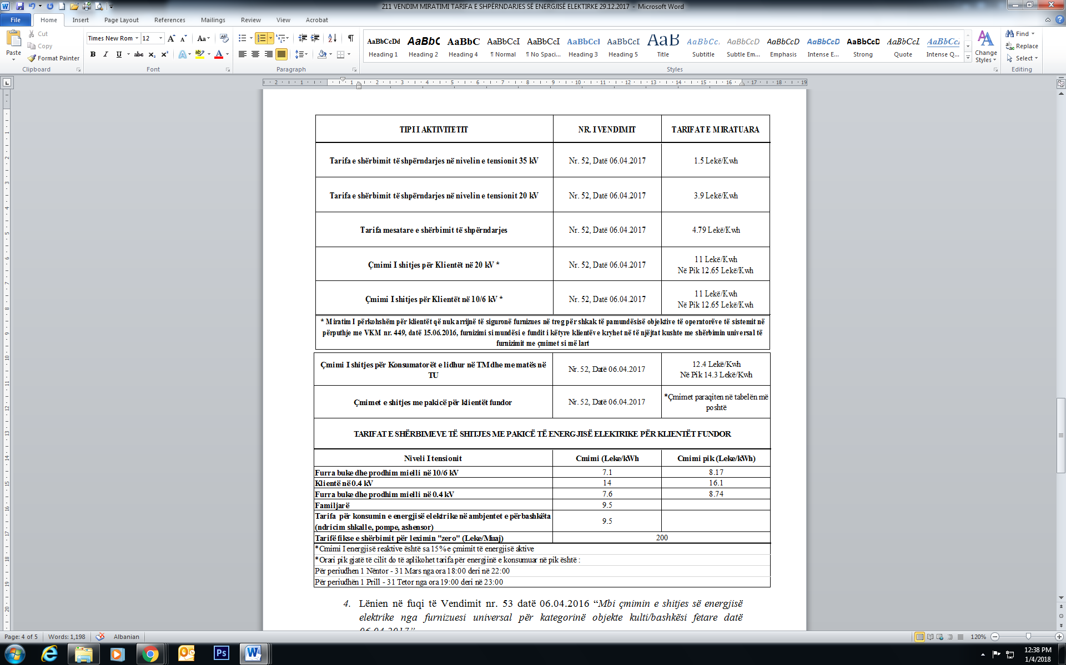

4. Lënien në fuqi të vendimit nr. 53, datë 6.4.2016, “Mbi çmimin e shitjes së energjisë elektrike nga furnizuesi universal për kategorinë objekte kulti/bashkësi fetare, datë 6.4.2017”.
5. OSHEE sh.a., përveç shlyerjes së detyrimeve korente, të kryejë edhe pagesat ndaj KESH sh.a. dhe OST sh.a. nga detyrimet e prapambetura për qëllime të pagesave të kredive nga OST sh.a. dhe KESH sh.a.
6. Rishikimin e të ardhurave të kërkuara të furnizuesit të shërbimit universal, në periudhat pasardhëse, për shkak të rishikimit të tarifës së shërbimit të shpërndarjes së energjisë elektrike sipas niveleve të tensionit.

7. Drejtoria Juridike dhe e Mbrojtjes së Konsumatorit të njoftojë të interesuarit për vendimin e Bordit të ERE-s.
Ky vendim hyn në fuqi menjëherë.
Ky vendim botohet në Fletoren Zyrtare.
Ky vendim mund të ankimohet në Gjykatën Administrative Tiranë, brenda 30 ditëve kalendarike nga botimi në Fletoren Zyrtare.

KRYETARI
Petrit Ahmeti

